LED智慧照明與舒適光環境應用研討會
〜健康光、智慧照明、舒適光環境〜

人工照明提供人類便利生活，由追求發光效率之照明功能，提昇為可依據人的視覺與生理需求，隨著時間、應用場域、使用目的的不同，發展出健康光品質、舒適光環境及可內化心靈的光影藝術。
LED商業照明聯盟（TILLA）、工業技術研究院電子與光電系統研究所（ITRI）、台灣區照明燈具輸出業同業公會（TLFEA）、台灣光電半導體產業協會（TOSIA）與中興大學先端產業暨精密製程研究中心（LED先端技術產學聯盟）聯合舉辦「LED智慧照明與舒適光環境應用研討會」，邀請眼科與睡眠醫學專家探討人的視覺與生理所需的健康光，分享如何在對的時間使用對的光參數，讓人工光不只具有照明功能，更能促進身心健康。
無線LED智慧照明調控，展現LED光譜、光強度可調的優勢，可依應用場域、使用者需求設定不同居家情境光、醫療場域健康光、商業場域氣氛光，本次會議並邀請業界先進「映興電子」分享無線LED智慧照明於實際場域應用經驗，及展現舒適光環境應用氛圍。
「照明展演時空之美，光影觸動情感之魂」，光影變化勾勒出虛與實的意境，讓光應用無遠弗屆。SUBKARMA成功舉辦2015年臺中光影藝術節及2014臺中國家歌劇院光影藝術節-光舞紀，獲得廣大迴響，特邀SUBKARMA創辦人暨設計總監同時也是二屆台中光影藝術節的創意、視覺總監-Anthony Soames將以二屆光影藝術節為例，分享如何以光影藝術傳遞城市、文化、建築之美，昇華光環境為光藝術。

- 時間：2016年3月24日週四下午13:00-17:00
- 地點：台中市南區興大路145號（中興大學/化工暨材料大樓3F-C307 視聽教室）
- 指導單位：經濟部工業局
- 主辦單位：LED商業照明聯盟（TILLA）、工業技術研究院電子與光電系統研究所（ITRI）
- 協辦單位：台灣區照明燈具輸出業同業公會（TLFEA）、台灣光電半導體產業協會（TOSIA）、中興大學先端產業暨精密製程研究中心（LED先端技術產學聯盟）

【活動議程】
時程 | 議程 | 主講者
13:00-13:15 | 報到
13:15-13:20 | 引言 | LED商業照明聯盟, 林慶源會長/胡鴻烈秘書長
13:20-14:10 | 光;視覺健康 | 國泰醫院眼科, 陳瑩山主任
14:10-15:00 | 光;生理健康 | 中國醫藥大學附設醫院 睡眠中心, 杭良文主任
15:00-15:10 | 休息
15:10-16:00 | 智慧照明技術與應用 | 映興電子, 陳琮翰協理
16:00-17:00 | 光環境;光藝術 | SUBKARMA, Anthony Soames 設計總監
註：主辦單位可視情況更動座談會議程及內容

【報名資訊】
一、報名網址
(1)院外人士請點選：
http://seminar.itri.org.tw/onlinereg/RegAdd.aspx?msgno=51160002&flag=N
(2)院內同仁請點選：
https://itriap3.itri.org.tw/seminar/register/orgRegAdd.aspx?smncd=51160002&onf=Y
二、DM請連結：
https://college.itri.org.tw/SeminarView.aspx?no=51160002&msgno=314965
三、報名費用：全額免費
四、報名截止日期：2016年3月21日(或額滿為止)
五、聯絡窗口：王慕亞小姐 Tel:(03)591-3994，E-mail：ashleywang@itri.org.tw

【交通資訊】
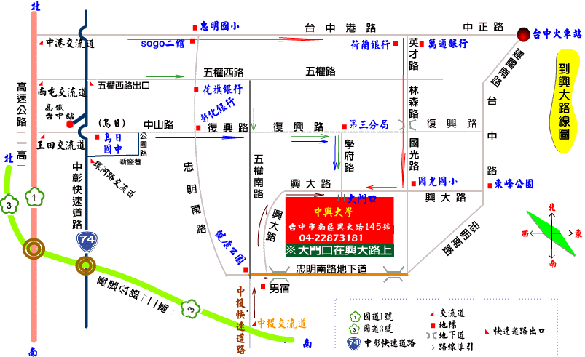
至中興大學路線圖

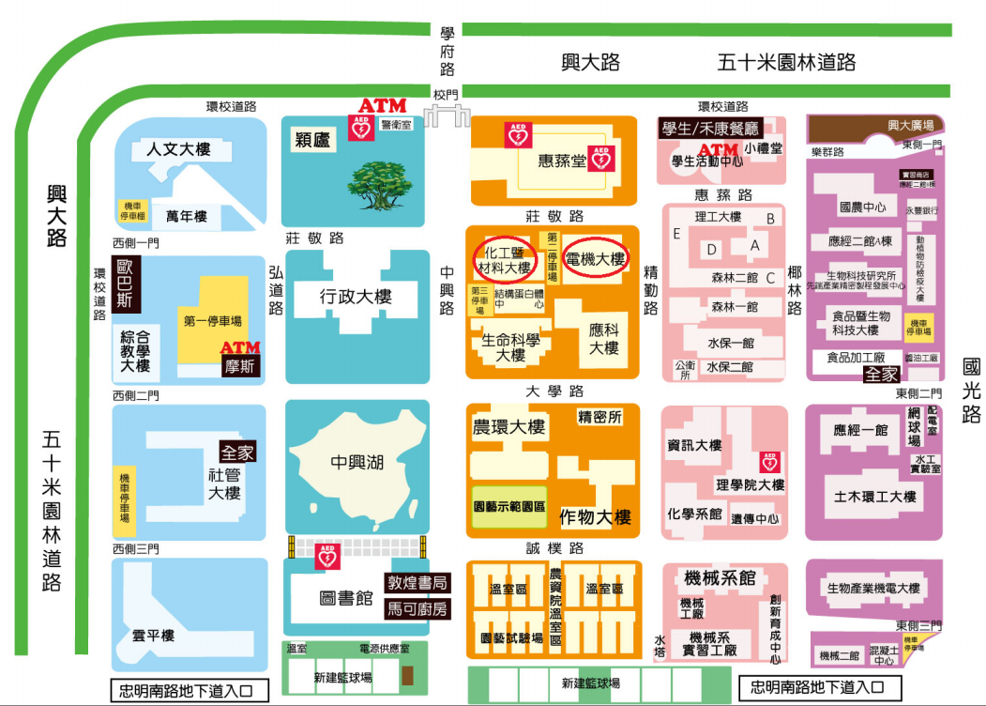
中興大學校區圖

與會人士須自付停車費，於進入校園時拿取停車票卡，將在研討會服務台幫忙蓋章。
蓋完章後的收費方式如下：
第一小時 : 免費、第二小時 : 30元、第三小時 : 30元、第四小時 : 20元

